Промежуточная аттестация по геометрии 10 класс (база)
Вариант 1
- Выберите верное утверждение:
- Если одна из двух прямых пересекает плоскость, то и другая пересекает ту плоскость
- Если две прямые параллельны третьей, то они параллельны
- Если две прямые одной плоскости соответственно параллельны двум прямым другой плоскости, то эти плоскости параллельны
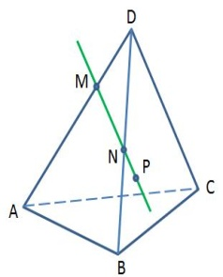
- Точка Р лежит на прямой МN. Назовите плоскость, которой принадлежит точка Р.
1) АВС 2) DBC 3) DAB 4) DAC
- Выберите верные высказывания:
1) Любые три точки лежат в одной плоскости.
2) Если центр окружности и ее точка лежат в плоскости, то и вся окружность лежит в этой плоскости.
3) Через три точки, лежащих на прямой, проходит только одна плоскость.
4) Через две пересекающихся прямые проходит плоскость , и притом только одна.
- Ребра прямоугольного параллелепипеда, выходящие из одной вершины, равны 3, 4 и 5. Найдите площадь поверхности прямоугольного параллелепипеда.
- Ребра прямоугольного параллелепипеда, выходящие из одной вершины, равны 3, 4 и 5. Найдите объём прямоугольного параллелепипеда.
- Основанием прямой треугольной призмы служит прямоугольный треугольник с катетами 6 и 8, высота призмы равна 10. Найдите площадь ее поверхности и объём.
- В правильной четырехугольной пирамиде точка — центр основания, вершина, , . Найдите боковое ребро

Промежуточная аттестация по геометрии 10 класс (база)
Вариант 2
- Выберите верное утверждение:
- Если одна из двух прямых перпендикулярна к третьей прямой, то и другая прямая перпендикулярна к той прямой
- Если две прямые перпендикулярны к плоскости, то они параллельны
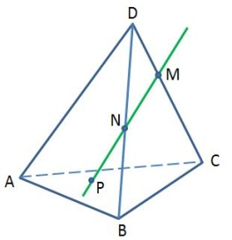
- Если прямая перпендикулярна к двум прямым, лежащим в плоскости, то она перпендикулярна к той плоскости
- Точка Р лежит на прямой МN. Назовите плоскость, которой принадлежит точка Р.
1) АВС 2) DBC 3) DAB 4) DAC
- Выберите верные высказывания:
1) Любые четыре точки лежат в одной плоскости.
2) Через прямую и не лежащую на ней точку проходит только одна плоскость.
3) Если три точки окружности лежат в плоскости, то и вся окружность лежит в этой плоскости .
4) Две плоскости могут иметь только одну общую точку.
- Ребра прямоугольного параллелепипеда, выходящие из одной вершины, равны 3, 6 и 8. Найдите площадь поверхности прямоугольного параллелепипеда.
- Ребра прямоугольного параллелепипеда, выходящие из одной вершины, равны 3, 6 и 8. Найдите объём прямоугольного параллелепипеда.
- Основанием прямой треугольной призмы служит прямоугольный треугольник с катетами 5 и 12, высота призмы равна 10. Найдите площадь ее поверхности и объём.
- В правильной четырехугольной пирамиде точка — центр основания, вершина, , . Найдите длину отрезка .

Максимальный балл за работу – 9 баллов
Менее 4 баллов – оценка «2»
4 - 5 баллов – оценка «3»
6 - 7 баллов – оценка «4»
8 - 9 баллов – оценка «5»

